Министерство науки и высшего образования Российской Федерации

Федеральное государственное автономное образовательное учреждение высшего образования

«НАЦИОНАЛЬНЫЙ ИССЛЕДОВАТЕЛЬСКИЙ УНИВЕРСИТЕТ ИТМО»

Факультет инфокоммуникационных технологий

**ОТЧЕТ**

**О ЛАБОРАТОРНОЙ РАБОТЕ № 6**

по теме: Разработка интерфейсов для выполнения crud-операций над базой данных.

по дисциплине: Проектирование и реализация баз данных

**Специальность**:

09.03.03 Мобильные и сетевые технологии

|  |  |
| --- | --- |
| **Проверил**:  Говорова М.М. __________  **Дата**: «__» ____ 2021 г.  Оценка ______________ | **Выполнил**:  студент группы K3240  Рейнгеверц В.А. |

Санкт-Петербург 2021 г.

**ЦЕЛЬ РАБОТЫ**

Овладеть практическими навыками разработки форм для вставки, выборки и редактирования данных.

**ПРАКТИЧЕСКОЕ ЗАДАНИЕ**

1. Изучить функции открытия соединения к базе данных средствами PHP.
2. Изучить основные функции для создания php-скрипта (на базе видео-уроков 1-7).
3. Создать сайт с использованием базовых возможностей PHP (в соответствии с содержанием видео-уроков 1-7).

**СХЕМА БАЗЫ ДАННЫХ**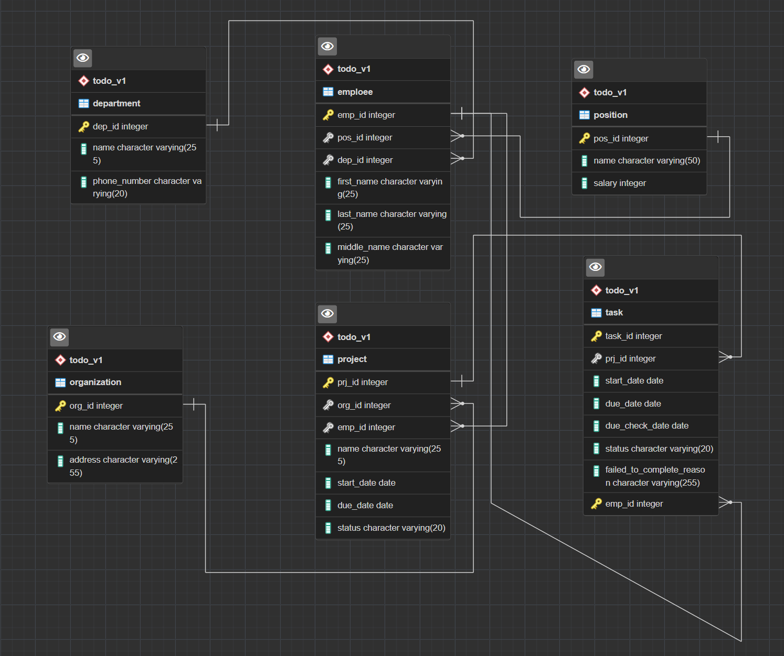

**ВЫПОЛНЕНИЕ**

Для выполнения задания было [создано приложение](https://github.com/LiprikON2/PERN-Task-app) на основе PERN стека: PostgreSQL, Express.js, React.js, Node.js

**C**RUD: CREATE

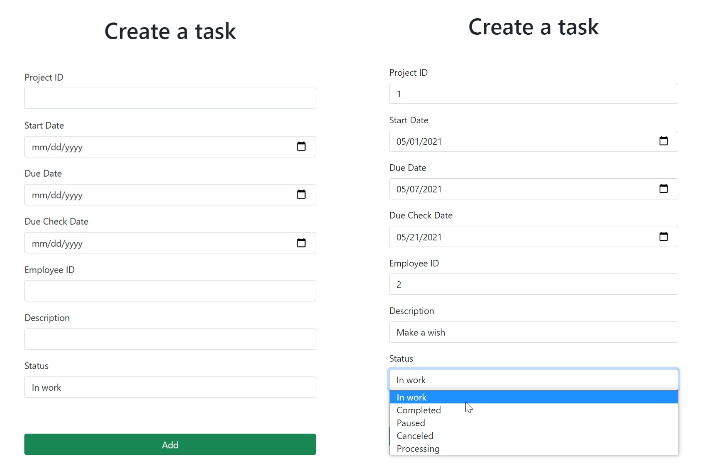

(рис. 1 - Интерфейс добавления новых заданий)

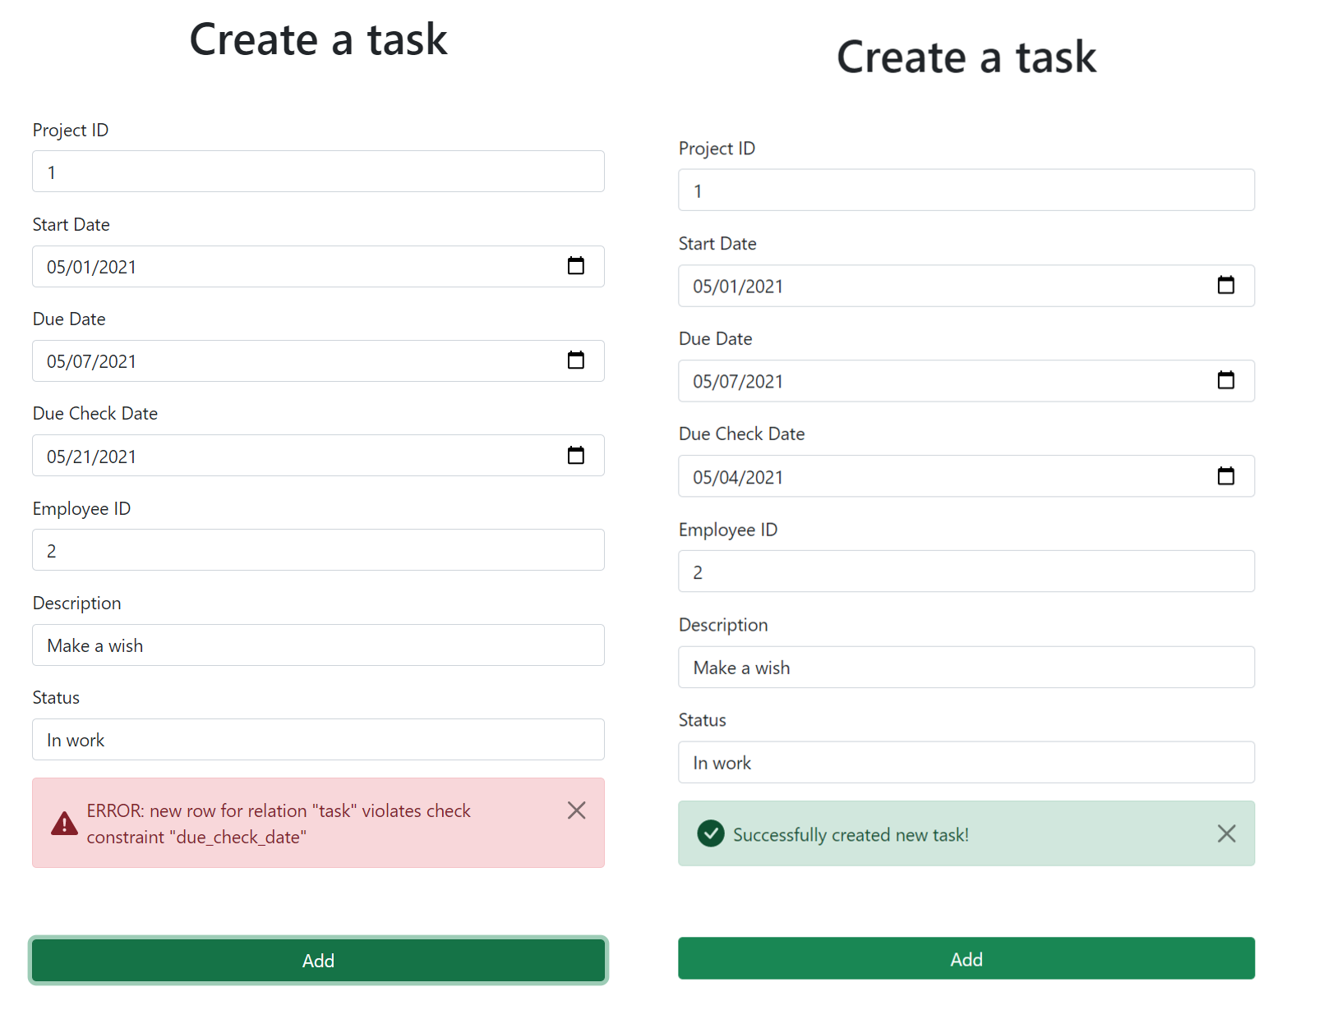

(рис. 2 - Ответ сервера на добавление задания)

C**R**UD: READ

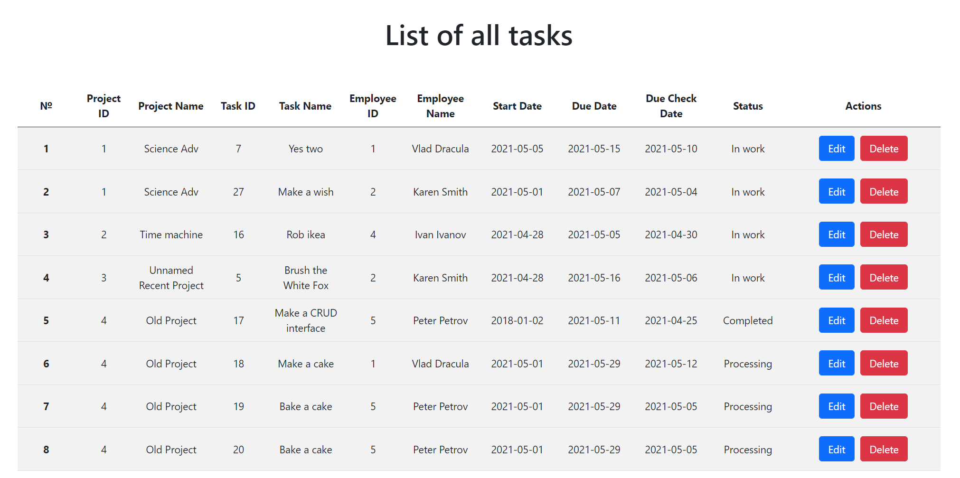

(рис. 3 - Представление, показывающее список всех заданий вместе с названиями проекта и именами сотрудников)

CR**U**D: UPDATE

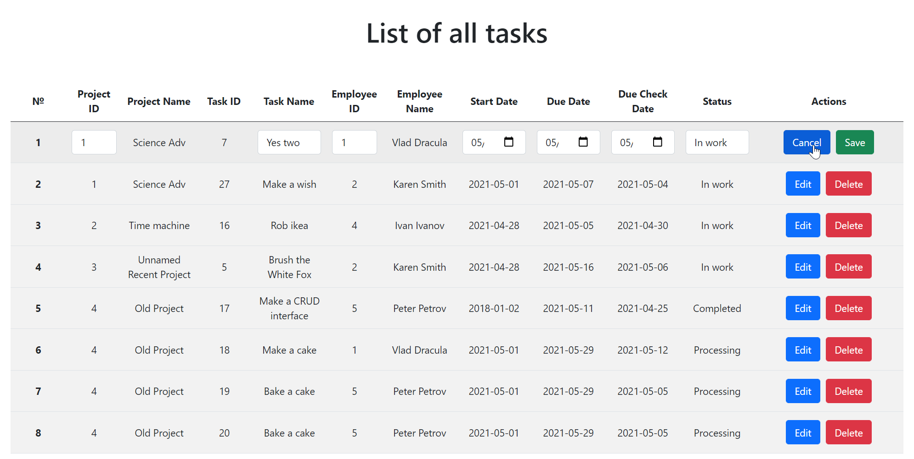

(рис. 4 - Нажатие кнопки “Edit” позволяет редактировать данные из таблицы заданий)

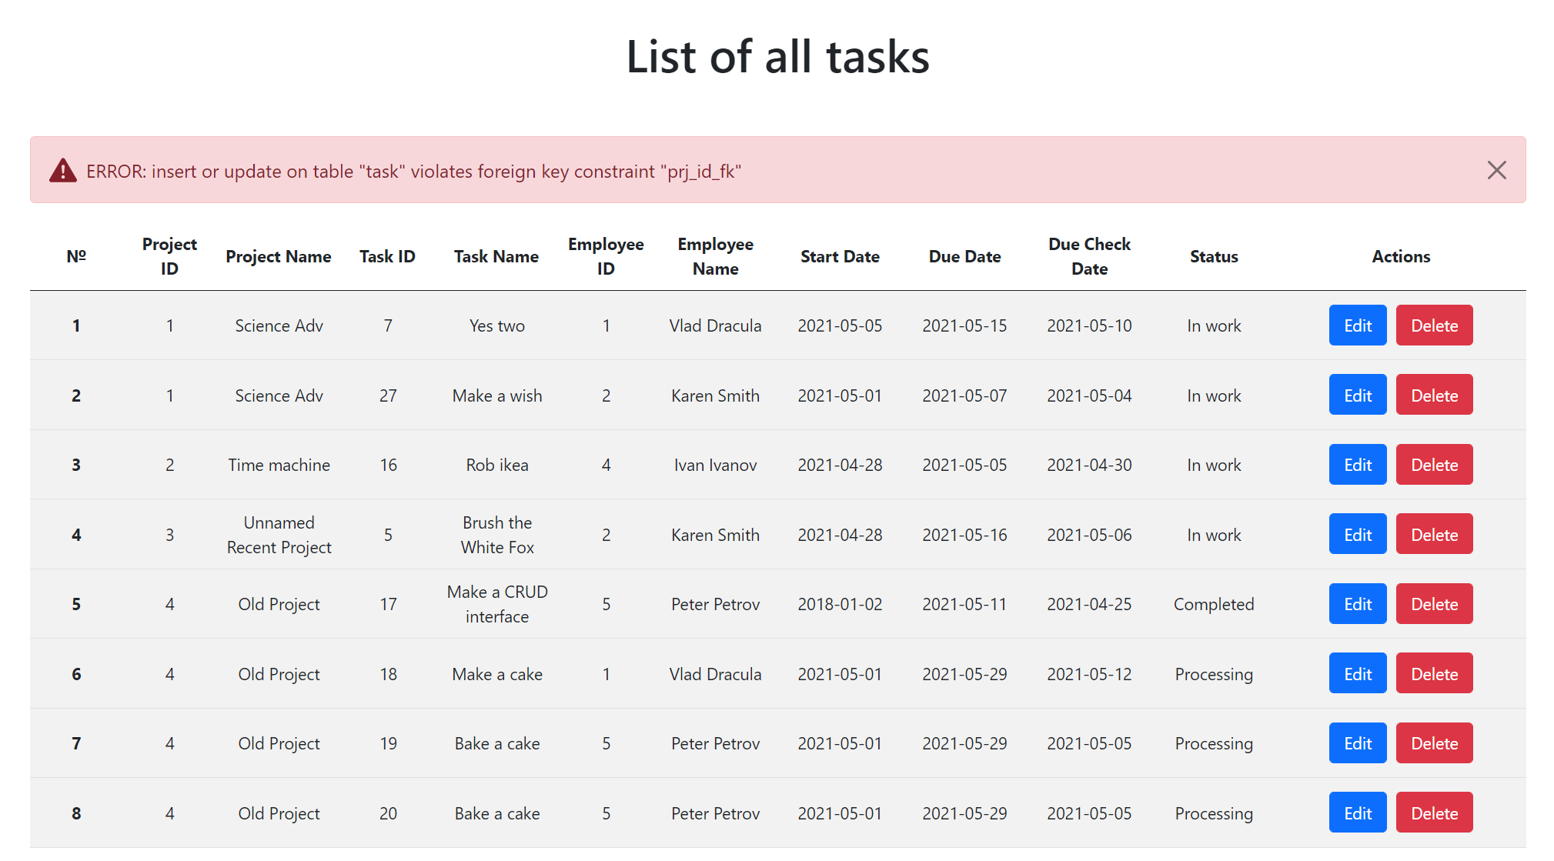

(рис. 5 - Попытка поставить “Project ID” первого задания на ноль)

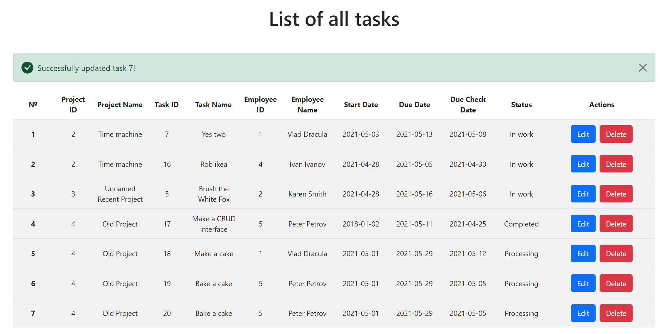

(рис. 6 - Изменение “Project ID” первого задания на 2 изменило “Project Name”)

CRU**D:** DELETE

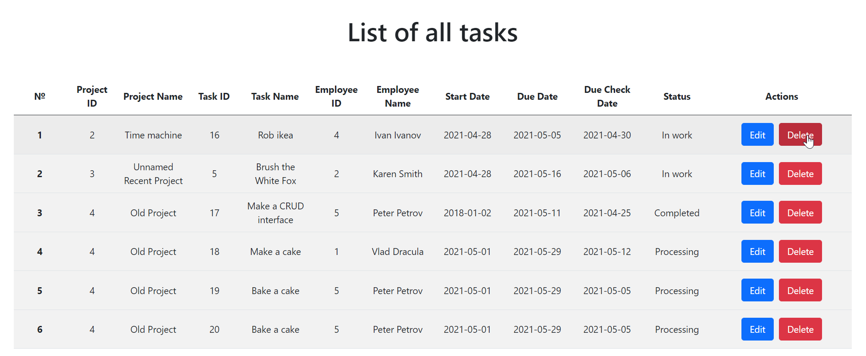

(рис. 7 - Кнопка “Delete” удаляет задания из таблицы заданий)

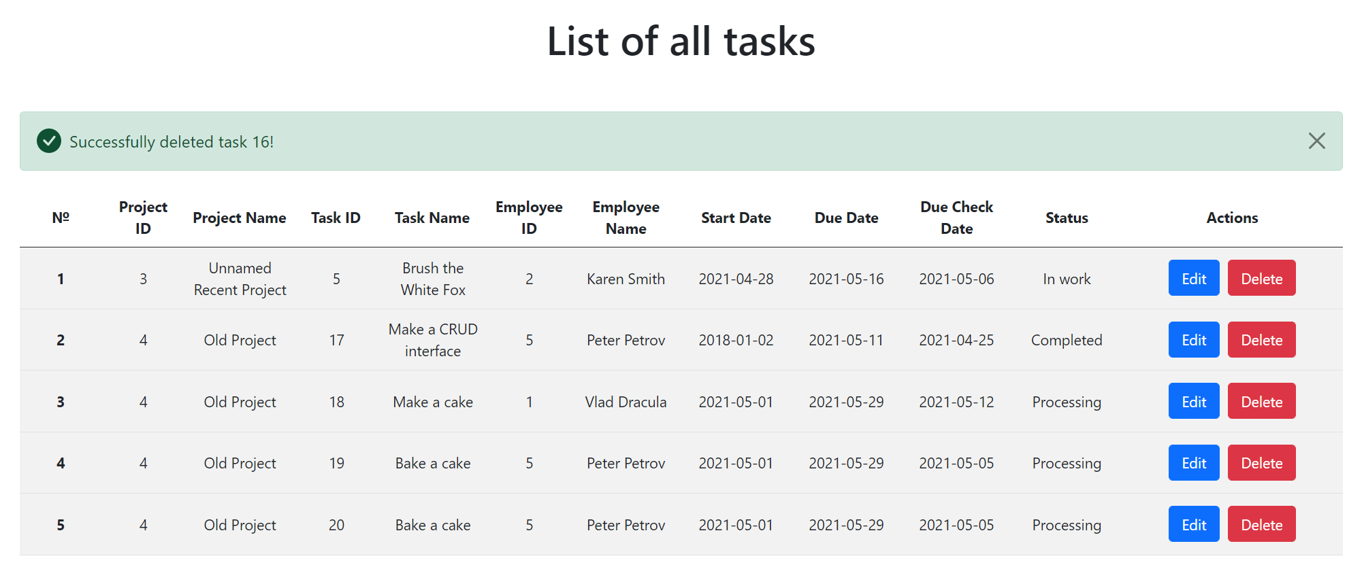

(рис. 8 - Успешное удаление задания)

**ВЫВОДЫ**

В результате выполнения лабораторной работы были закреплено понимание взаимодействия базы данных с сервером, а затем, с клиентом. В процессе работы были проведены параллели между принципом CRUD и HTTP запросами: Create и Post, Read и Get, Update и Put, Delete и Delete. Было использовано представление для более наглядной демонстрации данных.